**Получение Доступа имеет несколько этапов. И они следующие:**

1. **Активация режима Администратора**
2. **Открытие кода VBA**
3. **Открытие области навигации**

*Для редактирования чего-либо нужен непосредственно сам Microsoft Access2007. В RunTime все нижеописанные операции не имеют смысла

**Активация режима Администратора**

Кнопка активации находится в интерфейсе входа. Вот здесь вот(стрелка):

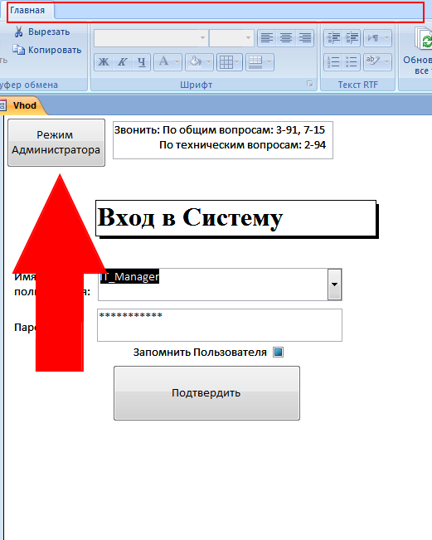

Обратите Внимание на красный прямоугольник сверху. Это панель инструментов. Сейчас доступна только одна вкладка – «Главная». Контекстное меню, кстати, тоже не работает. Чтобы выйти на это окно – нажимайте кнопки «Выход» во всех интерфейсках до тех пор, пока не выйдете на это окно (на него вы выйдете, когда нажмете «Выход» в интерфейсе пользователя).

Нажмите эту кнопку, вбейте пароль. После этого программа закроется.

Откройте программу и снова вбейте пароль. Режим Администратора активен. Обратите внимание на количество вкладок:

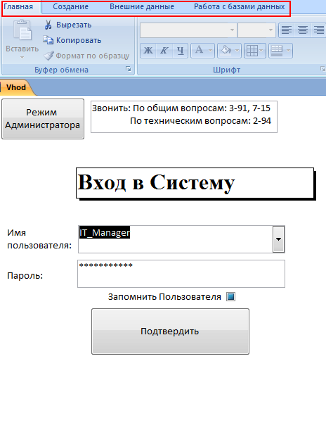

2. Чтобы начать редактировать код VBA нажмите на вкладку «Работа с базами данных», и затем – «Visual Basic» (левый край сверху). Либо нажмите alt+f11

Вы увидете следующее окно:



Нажмите на «+» слева напротив «База данных2» и вбейте пароль. Доступ в VBA будет открыт.

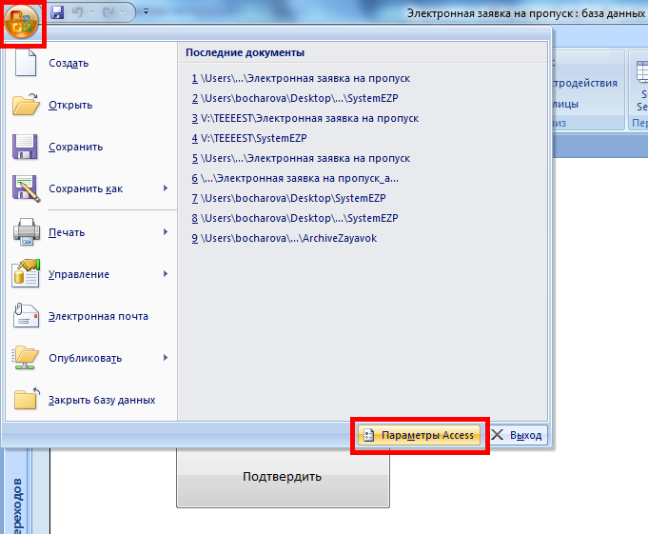**3.****Открытие области навигации.** В начале нажмите на этот значок в левом крае и нажмите на кнопку «Параметры Access»

Выберите «Текщая База Данных» (1), поставьте галочку в поле «Область Переходов» (2) и нажмите Окей (3) (см. рис. Ниже)

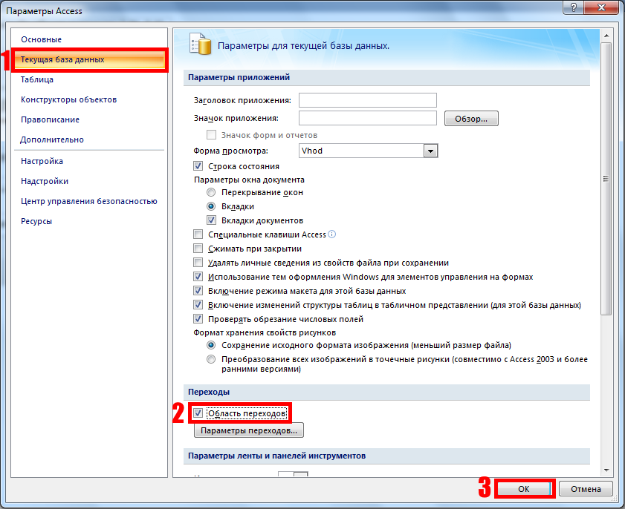

Через несколько секунд появится окно о перезапуске. Если вы закроете и откроете программу – режим администратора будет отменен. Чтобы этого не произошло, спровоцируйте выход из программы следуя инструкции – «Активация режима Администратора».

Однако, не исключено, что у вас при перезапуске область перехода не будет доступна. Это происходит потому, что VBA-код прячет все-равно эту область перехода, если ваше сетевое имя не – COM006. Чтобы вы все-таки увидели область переходов – у вас есть два варианта действий:

1. Отключить автоматический запуск макросов. Для этого открываем те же параметры Access -> Центр Управления Безопаснотью -> Параметры Центра Управления Безопасностью…. -> Отключить Все Макросы с уведомлением. Это самый простой способ, но пока вы работаете с областью навигации – вы не можете работать в программе и наоборот.
2. Отредактировать код VBA. Блок кода находится в коде для формы «Form_Vhod» (1), в процедуре Form_Load(2), на рисунке ниже указан цифрой (3)

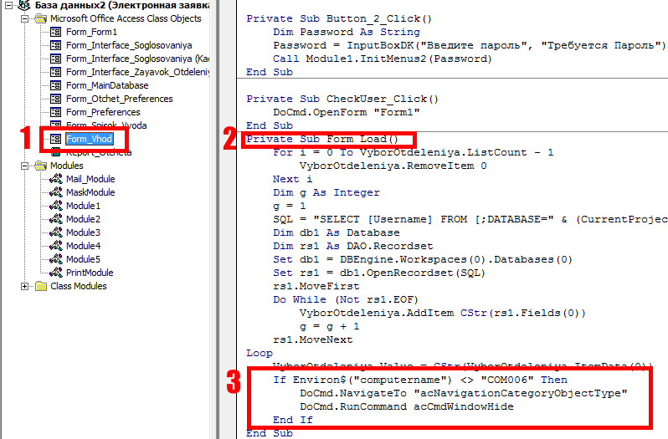

VBA:

If Environ$("computername") <> "COM006" Then

DoCmd.NavigateTo "acNavigationCategoryObjectType"

DoCmd.RunCommand acCmdWindowHide

End If

Этот код означает, что если сетевое имя не равно COM006 – то панель навигации не будет доступна. Вы можете удалить этот блок, но лучше если вы укажете дополнительно свое сетевое имя. Например, если сетевое имя вашего компьютера – REXI228, то нужно сделать следующую запись

If Environ$("computername") <> "COM006" **Or Environ$("computername") <> " REXI228"** Then

DoCmd.NavigateTo "acNavigationCategoryObjectType"

DoCmd.RunCommand acCmdWindowHide

End If

И тогда у вас будет загружаться панель навигации.